

Calcular Consumo no Dispositivo Móvel Android
O objetivo desta funcionalidade é calcular o consumo do imóvel no dispositivo móvel Android, com leitura e/ou anormalidade coletada. Ao final, devemos ter o cálculo do consumo após a coleta da leitura e/ou anormalidade de leitura. Para tanto, selecione a opção Lista de Imóveis no Menu Principal do seu dispositivo móvel. O sistema visualiza a tela abaixo:

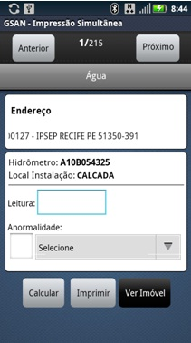

Caso o imóvel seja medido, o sistema exibe a aba de Hidrômetro (de Água ou de Poço) do primeiro registro. Essa aba mostra o endereço, o número e o local de instalação do hidrômetro, os campos de leitura e anormalidade e os botões Calcular, Imprimir e Ver Imóvel. Caso o imóvel seja não-medido, o sistema exibe a aba de Conta, com informações sobre os consumos e valores de água e esgoto daquele imóvel, por exemplo:

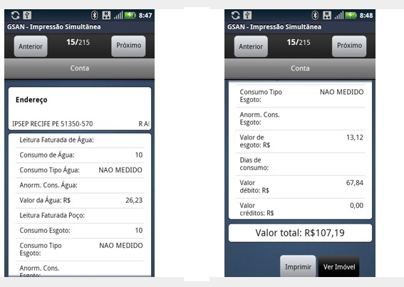

Caso o imóvel possua hidrômetro de poço, uma terceira aba será exibida, a aba de Hidrômetro de Poço. Lembrando que um imóvel pode tanto ter Hidrômetro de Água e/ou Hidrômetro de Poço quanto nenhum deles.
Preencha os campos requeridos de acordo com as informações coletadas no(s) hidrômetro(s) do cliente e pressione o botão , para calcular o consumo e o valor da conta de acordo com os dados fornecidos pelo leiturista (e os recebidos do arquivo inserido no celular, como débito e crédito do imóvel).

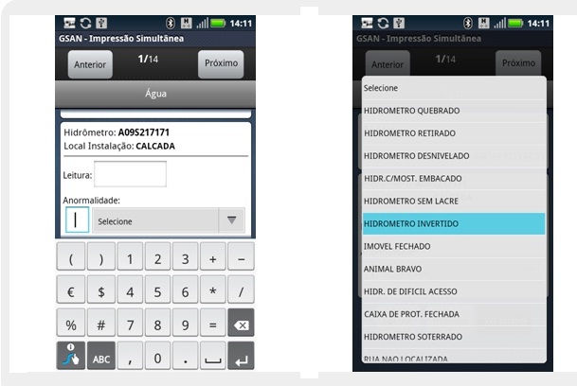

Para preencher o campo da anormalidade, o usuário poderá selecionar na lista a que deseja ou usar o campo de atalho e digitar o número da lista. Caso a leitura informada esteja fora da faixa esperada, o sistema retornará um alerta de leitura fora de faixa. Se isso acontecer e a leitura estiver correta, repetir o procedimento.
Caso aconteça qualquer anormalidade de consumo (baixo, alto ou estouro), o sistema disparará uma mensagem alertando sobre a anormalidade. Nessa tela será possível confirmar a leitura ou voltar para re-inserir a leitura e/ou a anormalidade.

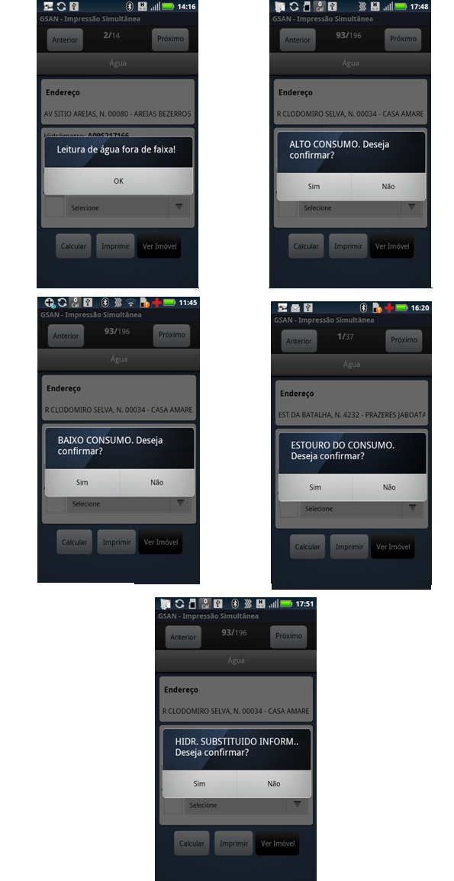

Abaixo, vemos que algumas anormalidades não aceitam o preenchimento do campo de leitura e outras o obrigam. Caso o campo não esteja de acordo com o que a anormalidade requer, o sistema exibirá as seguintes mensagens:

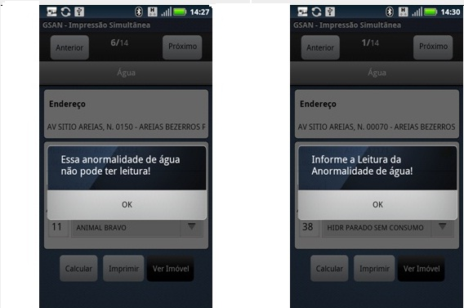

- Não aceita - Essa anormalidade de água não pode ter leitura!.
- Obriga - Informe a Leitura da Anormalidade de água!
Já para algumas anormalidades é obrigatório tirar fotos.
Atenção: Para o caso de ocorrer anormalidade de consumo, o sistema trata o indicador de Cobrar Consumo Normal após a terceira ocorrência:
- Caso a anormalidade tenha ocorrido no segundo mês anterior, o sistema verifica se ocorreu anormalidade de consumo do consumo histórico no terceiro mês anterior (anormalidade de consumo do registro tipo 3 com Ano/mês de referência consumo=Ano/mês de referência da conta menos 3 meses, com o valor diferente da anormalidade de consumo que está sendo processado).
- Caso não tenha ocorrido, o sistema verifica a ação a ser tomada no terceiro mês.
- Caso a anormalidade tenha ocorrido no terceiro mês anterior, o sistema verifica se o indicador de cobrar consumo normal é igual a 1 (Indicador cobrar consumo normal do Registro tipo 12):
  - Caso seja igual a 1, o sistema o toma como consumo a ser cobrado.
Caso a opção de Gerar Carta tenha sido selecionada aqui:
- O sistema verifica os indicadores e a existência de mensagem de anormalidade de consumo, passando o código da anormalidade do consumo calculada, a categoria do imóvel que tenha o maior número de economias e o perfil do imóvel. Caso não retorne nenhum dado, o sistema passa o código da anormalidade de consumo calculada, a categoria do imóvel que tenha o maior número de economias.
- No caso de emissão da carta:
  - O sistema verifica se ocorreu a mesma anormalidade de consumo no mês anterior (Primeira Carta);
  - O sistema verifica se ocorreu a mesma anormalidade de consumo no segundo mês anterior (Segunda Carta);
  - O sistema verifica se ocorreu a mesma anormalidade de consumo no terceiro mês anterior (Terceira Carta).
- Caso tenha ocorrido alguma anormalidade de consumo, o sistema emite a carta para o cliente, informando o mês que acarretou um consumo muito superior ao esperado e que para evitar maiores transtornos, as contas foram retidas para análise e que esta análise será enviada posteriormente. Em seguida, orienta o cliente a entrar em contato com a Loja Virtual no site ou ligar para um dos números de Telefone indicados na conta para obter mais informações. Depois, orienta o cliente a verificar vazamentos em seu imóvel e o tranquiliza, informando que, caso a fatura seja débito automático, ela não será debitada até a conclusão.
Ao clicar no botão 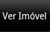 a tela de informações sobre o imóvel será exibida. Nela, são apresentados dados como as situações de água e esgoto, a matrícula, o endereço e a inscrição.

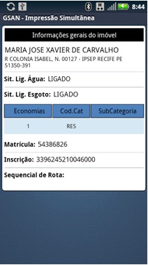

Atenção:
- Ainda que o imóvel esteja cortado de água e esgoto, o faturamento do volume de esgoto é efetuado:
  - Desde que tenha sido cobrado o consumo de água;
  - E desde que a situação da ligação de esgoto esteja configurada para faturar.
Caso a opção escolhida seja Imprimir, o sistema enviará os dados para que o servidor possa atualizar as informações, imprimindo a conta do cliente e exibindo a aba de Hidrômetro (para imóveis medidos) ou de Conta (para imóveis não medidos) do próximo imóvel. Na primeira vez que essa opção é selecionada, o sistema apresentará a tela de pesquisa de impressoras e exibirá as disponíveis. O usuário selecionará uma das opções que o sistema oferecer.
Caso a conta não possa ser impressa por qualquer motivo, o sistema exibirá uma mensagem Imóvel não pode ser emitido! e ao clicar em OK a aba de hidrômetro ou conta do próximo imóvel será exibida.
Para algumas empresas, depois de impressa a conta, não será possível mudar os dados informados, os campos preenchidos ficarão bloqueados e o botão não fica disponível.

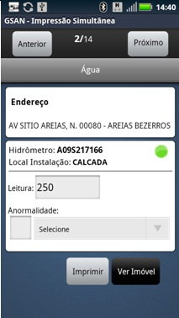

Observação: não é permitido imprimir as contas nos seguintes casos:
- Endereço alternativo e órgãos públicos: caso o usuário tente imprimi-las, o sistema exibirá a seguinte tela de diálogo: Imóvel não pode ser emitido!.
- Conta emitida como ficha de compensação: caso o usuário tente imprimi-las, o sistema exibirá a seguinte mensagem: Valor acima do valor permitido, entrega posterior!.
- Valor da conta menor que o mínimo permitido ou conta zerada (sem crédito): caso o usuário tente imprimi-las, o sistema exibirá a seguinte mensagem: Valor da conta menor que o valor permitido!.

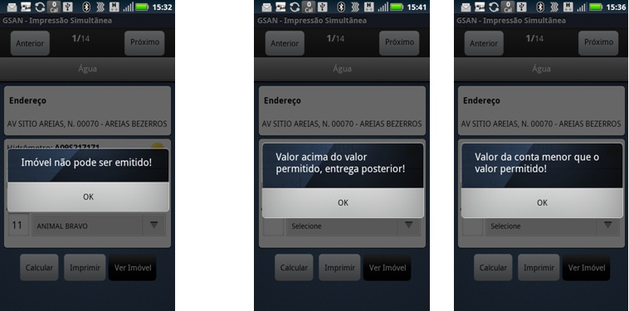

Caso o imóvel possua um crédito maior que o valor da conta ou um débito do tipo cortado de água com esgoto a 30% ou o valor da conta seja menor que o valor mínimo permitido, as opções Imprimir e Próximo Imóvel não enviarão os dados para o servidor imediatamente. Os dados só serão enviados quando as opções Finalizar Roteiro ou Finalizar Roteiro Incompleto forem executadas.
Caso o celular não consiga enviar o comando para a impressora por qualquer motivo (por exemplo: impressora desligada), o sistema exibirá o seguinte alerta: Erro de conexão. Nesse caso, o usuário deverá verificar, primeiramente, se a impressora está ligada e se o bluetooth do celular está ativado.
Caso o celular não consiga enviar o comando para a impressora por qualquer motivo (por exemplo: impressora com a tampa aberta ou sem papel), o sistema exibirá o seguinte alerta: A Impressora está sem papel ou A impressora está com a tampa aberta.

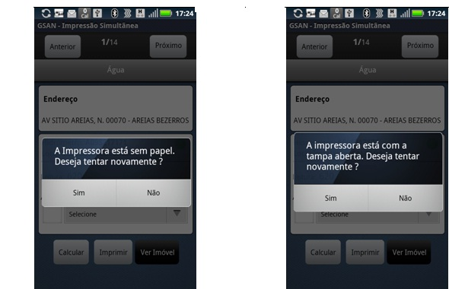

Observação: em algumas anormalidade é obrigatório tirar uma foto:

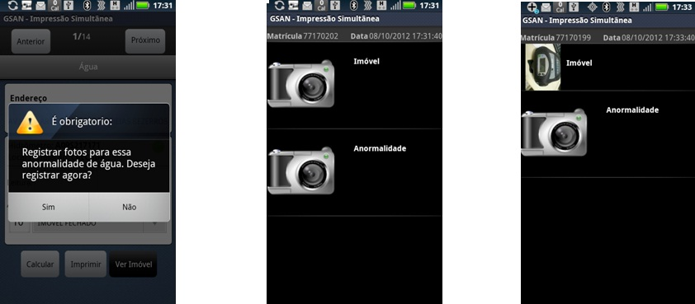

Calcular Consumos CAERD - Anormalidades
Para a CAERD, foram atualizadas as regras de cálculo para as novas ações a serem tomadas no caso em que a leitura detectar anormalidades de Baixo Consumo, Alto Consumo e Estouro de Consumo.

Anormalidade de Baixo Consumo CAERD
É a anormalidade cujo consumo do mês por economia, seja a partir de 30m³ (trinta metros cúbicos) e que represente 50% (cinquenta por cento) ou menos da média mensal, para os imóveis na situação de ligado:
- Nesse caso, no primeiro mês o sistema cobra o consumo registrado no hidrômetro e a fatura é emitida com mensagem informando a ocorrência do consumo abaixo da faixa esperada: PREZADO CLIENTE, DETECTAMOS UM BAIXO CONSUMO REGISTRADO NESTA FATURA, PORTANTO SEU IMÓVEL PASSARÁ POR UMA VISTORIA PARA AVERIGUAÇÃO DO HIDROMETRO E RAMAL PREDIAL.
- No segundo mês, persistindo o baixo consumo, o mesmo procedimento do primeiro mês é efetuado, com ressalva na mensagem informando que a CAERD fará vistoria no imóvel e, caso seja constatada irregularidades, será cobrada a diferença do consumo na próxima fatura: PREZADO CLIENTE, DETECTAMOS UM BAIXO CONSUMO REGISTRADO NESTA FATURA, PORTANTO SEU IMÓVEL PASSARÁ POR UMA VISTORIA PARA AVERIGUAÇÃO DO HIDROMETRO E RAMAL PREDIAL, CASO SEJA CONSTATADA IRREGULARIDADES SERÁ COBRADA A DIFERENÇA DO CONSUMO NA PRÓXIMA FATURA.
- A partir do terceiro mês, caso o baixo consumo permaneça, o Faturamento emitirá uma ordem de serviço, solicitando prioridade na execução junto à unidade competente, cabendo a esta realizar o acompanhamento sistemático.

Anormalidade de Alto Consumo CAERD
É a anormalidade cujo consumo do mês por economia, que é a partir de 20m³ (vinte metros cúbicos), seja maior do que 02 (duas) ou até 05 (cinco) vezes a média mensal do imóvel.
- Nesse caso, no primeiro mês o consumo é cobrado automaticamente pelo sistema, prevalecendo o maior valor entre 02 (duas) vezes a média do consumo do imóvel. Em seguida, o sistema emite uma notificação entregue ao cliente, coletando assinatura no canhoto quando possível. Este canhoto contém uma mensagem informando o alto consumo registrado, e orienta que seja verificada nas instalações hidráulicas a existência de vazamento. Atenção: é de responsabilidade de cada localidade o arquivamento desses canhotos, por um período mínimo de 01 (um) ano.
  - A fatura é emitida com uma mensagem de Notificação de Anormalidade de Consumo, informando a ocorrência do consumo: ALTO CONSUMO REGISTRADO NESTA FATURA, VERIFICAR EXISTÊNCIA DE VAZAMENTOS COM URGÊNCIA, ACESSE www.caerd-ro.com.br/vazamentos.php E RECEBA DICAS DE LOCALIZAÇÃO DE VAZAMENTOS, CONFORME ART. 40 DO DECRETO No. 4334/1989 – AS INSTALAÇÕES PREDIAIS PERTENCEM AO PRÉDIO E SUA CONSERVAÇÃO NÃO É DE RESPONSABILIDADE DA CAERD (conforme modelo AQUI).
- No segundo mês, persistindo o alto consumo, o sistema novamente cobra o maior valor entre 02 (duas) vezes a média de consumo do imóvel, emitindo uma notificação entregue ao cliente após a assinatura no canhoto, que contém uma mensagem informando o Alto Consumo registrado e orienta que seja verificada, nas instalações hidráulicas, a existência de vazamento, e que, persistindo o alto consumo, a CAERD cobrará o volume apurado em sua totalidade na próxima fatura.
  - A fatura é emitida com a mensagem informando a ocorrência do consumo: ALTO CONSUMO REGISTRADO NESTA FATURA, VERIFICAR EXISTÊNCIA DE VAZAMENTOS COM URGÊNCIA, ACESSE www.caerd-ro.com.br/vazamentos.php E RECEBA DICAS DE LOCALIZAÇÃO DE VAZAMENTOS. INFORMAMOS QUE NO CASO DE PERSISTÊNCIA DE ALTO CONSUMO, SERÁ COBRADO O VOLUME APURADO EM SUA TOTALIDADE NAS PRÓXIMAS FATURAS. Conforme Art. 40 do decreto n. 4334/1989 – – AS INSTALAÇÕES PREDIAIS PERTENCEM AO PRÉDIO E SUA CONSERVAÇÃO NÃO É DE RESPONSABILIDADE DA CAERD (conforme modelo AQUI).
- A partir do terceiro mês, é cobrado do cliente o volume correspondente ao consumo apurado no mês, desde que não ultrapasse 05 (cinco) vezes a média do consumo médio do imóvel; nesse caso, entra a regra do Estouro de Consumo.

Anormalidade de Estouro de Consumo CAERD
É a anormalidade cujo consumo no mês por economia, seja superior a 05 (cinco) vezes a média mensal do imóvel.
- No primeiro e segundo mês de registro de um consumo maior do que 05 (cinco) vezes a média do imóvel, a fatura é retida para análise:
  - O sistema emite uma notificação entregue ao cliente contendo uma mensagem informando o registro do Estouro do Consumo, orientando que seja verificada, nas instalações hidráulicas, a existência de vazamento ou consumo real, e que após a análise da CAERD, será entregue a segunda via da fatura.
  - A notificação de anormalidade de consumo é emitida com a mensagem informando a ocorrência do consumo: PREZADO CLIENTE, SUA FATURA FOI RETIDA PARA ANÁLISE DO CONSUMO APURADO, POIS FOI REGISTRADO UM ESTOURO DE CONSUMO, APÓS VERIFICADO SERÁ ENTREGUE A SEGUNDA VIA.
  - Caso o consumo apurado seja superior a 05 (cinco) vezes a média de consumo mensal, o sistema retém a fatura, utilizando a média do imóvel em revisão. Após a constatação do consumo, o sistema emite ordem de serviço para notificação junto ao usuário, sendo responsabilidade das divisões comerciais as retificações dos consumos apurados no mês.
  - A partir do terceiro mês, caso seja confirmado o consumo real, deve-se retificar a fatura utilizando-se o valor total registrado na emissão do faturamento.

Notificação de Anormalidade de Consumo CAERD
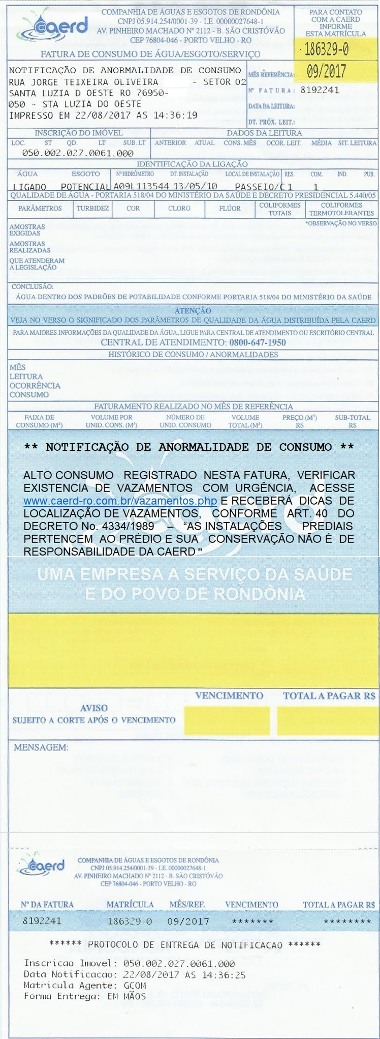

Referências
Calcular Consumo no Dispositivo Móvel Android

Termos Principais
Mobile
Leituras e Consumo
Clique aqui para retornar ao Menu Principal do GSAN

